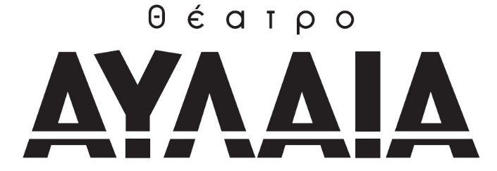

ΑΙΑΥΤΟΣ του Δημήτρη Δημητριάδη (60ά Δημήτρια)

Θέατρο Αυλαία

21 - 22 Οκτωβρίου 2025

Το τελος του ήρωα

Ο μύθος του Αίαντα. μετά την πρόσκρουσή του στο φως του διαφωτισμου που φέρνει ο άνθρωπος το 1789.

 φως του Εωσφόρου ή άγιο φως;

Ο άνθρωπος. που μόνος ουρλιάζει προς το κενό που άφησαν οι θεοί

σε έναν έρημο τόπο που γίνεται τόπος θυσίας του ανθρώπινου σώματος για το ανθρώπινο σώμα. ένας λόγος παράφορος καταράκτης που γίνεται μουσική/προσευχή για τον πόθο.

                                         Αιαυτός του Δημητρη Δημητριάδη.

                                         Ένα έργο για δύο πρόσωπα.

Kειμενο Δημήτρης Δημητριάδης

 Σκηνοθεσία Χάρης Φράγκούλης

Σκηνικα / Κοστουμια Ελίνα Λούκου

Μουσική Κορνήλιος Σελαμσης

Μουσική Εκτέλεση(laptop)/Ζωντανή ηχητικη επεξεργασία Γιάννης Μαραμαθάς

Φωτισμοί Νίκος Βλασσοπουλος

Βοηθoί Σκηνοθετη Μαρια Αρζογλου, Ιωάννα Κρητούλη

Παίζουν Ανδρέας Κωνσταντίνου, Γιάννης Παπαδόπουλος

Εκτέλεση Παραγωγής Hρω Αδρακτά

Παραγωγή KURSK

Συμπαραγωγή ROBOTHOUSE